日本外傷学会専門医診療実績表（以下、実績表）の作成について 2025

Ⅰ. 実績表作成にあたって
本用紙にある作成方法と、日本外傷学会専門医制度規則および同施行細則を熟読して作成する。

・すべての提出症例は、本学会入会後の症例に限る。また、2025年12月10日（申請締切日）までの症例を提出可とする

・すべての提出症例は、学会が認定した専門医研修施設等で担当医として診療した外傷症例に限る（ただし、経験手技の一部はこの限りではない： Ⅱ.2）様式４「経験手技」参照）

・海外で経験した症例は申請に含められない

・熱傷症例や、熱傷で行われる手技（例「減張切開」）は含められない

Ⅱ. 実績表の記載方法

- 様式3経験症例実績表
診療経験症例一覧を作成する。申請書 様式３のエクセルに、「必須研修」「重要研修」「選択研修」に分けて記載する。診療担当医**として、初療から集中治療まで幅広く系統的に診療に参加した症例を提出する。症例は年代の古い順に記載し、項目を漏れなく記載し、症例数の合計と院外心肺停止症例数を明示する。

「必須研修」
「必須研修」では、申請書様式３の「必須研修」にある16項目の経験症例を必要とし、合計60症例以上*、かつ全例ISS≧16とする。提出症例の中に院外心停止が含まれても良いが、5例を超えてはいけない。
必須研修記入欄では、適宜行を挿入して必須研修症例を追記してよい。必須研修は合計120例までの記載を認める。

記入例
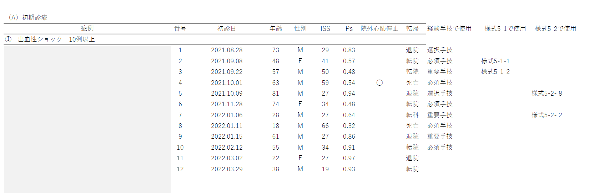

「重要研修」
「重要研修」では、申請書様式３「重要研修」の10項目中、8項目以上を必須とする。8項目に不足する場合は「選択研修」の中から3項目まで任意で選び代替することができる。「必須研修」と「重要研修」で症例が重複しても良い。提出症例の中に院外心停止を含めることはできない。なお、「重要研修」はISS≧16を満たす必要はない。

「選択研修」
「重要研修」履修が8項目に不足した場合は、申請書様式３「選択研修」に示す7項目から3項目まで任意で選び代替することができる。外傷重要研修1項目の代わりに外傷選択研修1項目を当てる。「必須研修」と「選択研修」で症例の重複は認めない。提出症例の中に院外心停止が含まれても良いが、5例を超えてはいけない。
選択研修は、指定された症例数を1セットとして提出しなければならない。登録数が指定数に満たなかった項目は無効とする。
なお、「重要研修」が8項目以上履修完了している場合でも、できる限り多くの「選択研修」を履修することを努力目標とする。

申請書 様式３「選択研修」に用いた症例はプルダウン項目から選択し記載する。
また、「選択研修」はISS≧16を満たす必要はない。

＊審査で不適切と判断された症例は除外されるが、その場合、予め60例を超えて提出された症例については、これで代用できる。症例を後に変更・追加・削除することは認めない

＊＊診療を担当した医師群の一員を指し、同一症例については過去の申請も含め3名までを認める

提出した症例について審査で疑義が生じた際は、カルテの開示を求めることがある。

2) 様式4経験手技実績表
以下の「経験手技」について、同一施設で同一症例の同一手技では、術者・助手ともそれ ぞれ1名のみ認める。「必須手技」「重要手技」「選択手技」に分けて記載する。

様式３の記入で、１つの症例で複数の手技を登録する場合、様式３のエクセルで行の追加を行って複数の手技を登録する。

経験手技実績表に登録できる症例は、申請書様式３経験症例実績表の「必須研修」ISS16以上60例（および予備記載症例）、「重要研修」17例（および予備記載症例）、「選択研修」20例（およびお予備記載症例）に記載した症例に限る。症例の重複を認める。手技が異なれば、同一症例であっても複数の手技に登録できる。

ただし、申請書様式４経験手技実績表で（非外傷症例を含む）と記載のある項目に関しては、申請書様式３経験症例実績表に記載していない非外傷症例での登録を認める。この場合、各手技名の空欄に「非外傷」であることを明示し、非外傷症例の疾患名を記載する。また、示した症例が「番号」と一致するように数字を記載する。

記入例
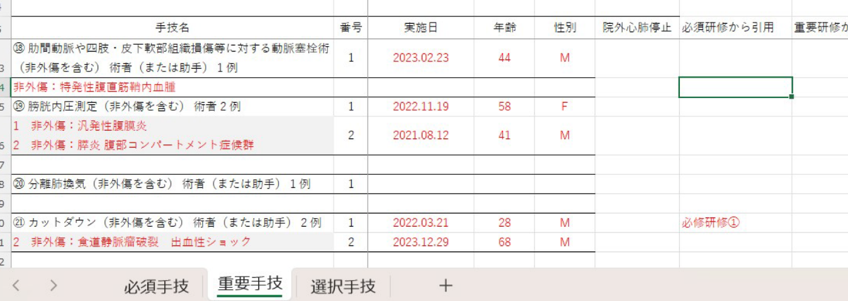

申請書様式３診療経験実績表の中でどの症例を引用したか、プルダウン項目から選択し記載する。また、経験症例報告書に用いた症例はプルダウン項目から選択し記載する。

カリキュラム「到達目標３」に示す必須手技16項目の全て、重要手技21項目中15項目以上を経験していること。

「必須手技」
申請書様式４「必須手技」にある16項目の手技・処置全てを術者（または助手）で経験していなければならない。提出症例の中に院外心停止が含まれても良いが、5例を超えてはいけない。

「重要手技」
申請書様式４「重要手技」にある21項目の手技・処置から、15項目以上を術者（または助手）で経験していなければならない。15項目に不足する場合は、(3)「選択手技」の中から7項目まで任意で選び代替することができる。提出症例の中に院外心停止が含まれても良いが、5例を超えてはいけない。

「選択手技」
「重要手技」履修が15項目に不足した場合は、申請書様式４「選択手技」30項目から7項目まで任意で選び代替できる。「重要手技」1項目の代わりに「選択手技」1項目を当てる。「必須手技」と「選択手技」の同一手技では症例の重複を認めない。提出症例の中に院外心停止が含まれても良いが、5例を超えてはいけない。重要手技が15項目以上履修完了している場合でも、できる限り多くの選択手技を履修することが努力目標である。

3) 様式5経験症例報告書
経験症例、経験手技が到達目標に達していることを証明するため、経験症例報告書を作成する。様式5症例経験報告書に記載する症例は、様式3経験症例実績表に記載した症例の中から選択し、様式3経験症例実績表および様式4経験手技実績表にプルダウン項目から選択して明示する。

様式5-1：AIS 4以上が2部位以上含まれる多発外傷：5例
様式5-2：頭頚部、顔面、胸部、腹部、骨盤、四肢、脊椎・脊髄、泌尿・生殖器の外傷（AIS3以上）：各々1例以上、合計10例 （様式5-2の冒頭にある区分に従って記載）

・「診断名」は詳細に記載し、それぞれにAIS (full code)と日本外傷学会臓器損傷分類（2008）を、Appendixを含めて正確に記載する。なおAISコード記載はAIS2005 Update2008を用いる

・経過の記載に当たっては、初療から退院までを経時的・具体的に、第三者に分かるように記載する。すなわち、受傷機転、(Ps計算の根拠とするため)来院時バイタルサイン、身体所見、画像・血液等の検査所見、治療方針の決定とその根拠、行った治療とその後の経過などが見えるように留意する。文字サイズは９ポイント以上を用いる

・治療方法では特に外科手技、集中治療手技に留意して記載するが、同一症例を2名以上で用いている場合は、手技・処置等を行っている担当医に重複がないように注意する

・様式5-1、5-2ともすべての症例について、様式の求める損傷を証明できる画像（X-ray, CT, MRI, 血管造影等）や術中写真などを添付する。添付方法は印刷・貼付どちらでも良い、様式内に直接貼り付けても別紙を作成しても良いが、後者の場合には別紙がある旨を文中に記載する。紙面は必ずしも枠内に収める必要はなく、枠外、または自由に用紙を追加して良い

・様式5-1で使用した症例は、様式5-2では使用できない

・これらの作業において個人情報には十分配慮する

